OR-III.271.2.16.2021 Gorlice, 31.08.2021 r.

**do wszystkich Wykonawców**

**dotyczy: Wyjaśnienia treści Specyfikacji Warunków Zamówienia (SWZ) i zmiany treści SWZ w postępowaniu o zamówienie publiczne prowadzonym w trybie podstawowym na wymianę nawierzchni na ul. Łysogórskiej z wyznaczeniem części pieszej.**

1. **Zapytania Wykonawcy i wyjaśnienia Zamawiającego**

W przedmiotowym postępowaniu do zamawiającego wpłynął wniosek o wyjaśnienie treści SWZ – Zamawiający udziela odpowiedzi w układzie pytanie – odpowiedź Zamawiającego.

1. **Pytanie:** Przedmiar robót poz. 31 wskazuje do wykonania regulacje pionową studzienek   
   dla włazów kanałowych wraz z wymianą uszkodzonych włazów (na kanalizacji   
   sanitarnej włazy z herbem miasta oraz napisem MPGK Sp. z o. o. Gorlice).   
   Bardzo prosimy o doprecyzowanie zapisów STWiORB dot. wymiarów włazów   
   oraz udostępnienie wzoru włazu z herbem miasta Gorlice.

**Odpowiedź:** Należy zastosować włazy kanalizacyjne typu ciężkiego o średnicy otworu ok. 60 cm.

Wzór poniżej.

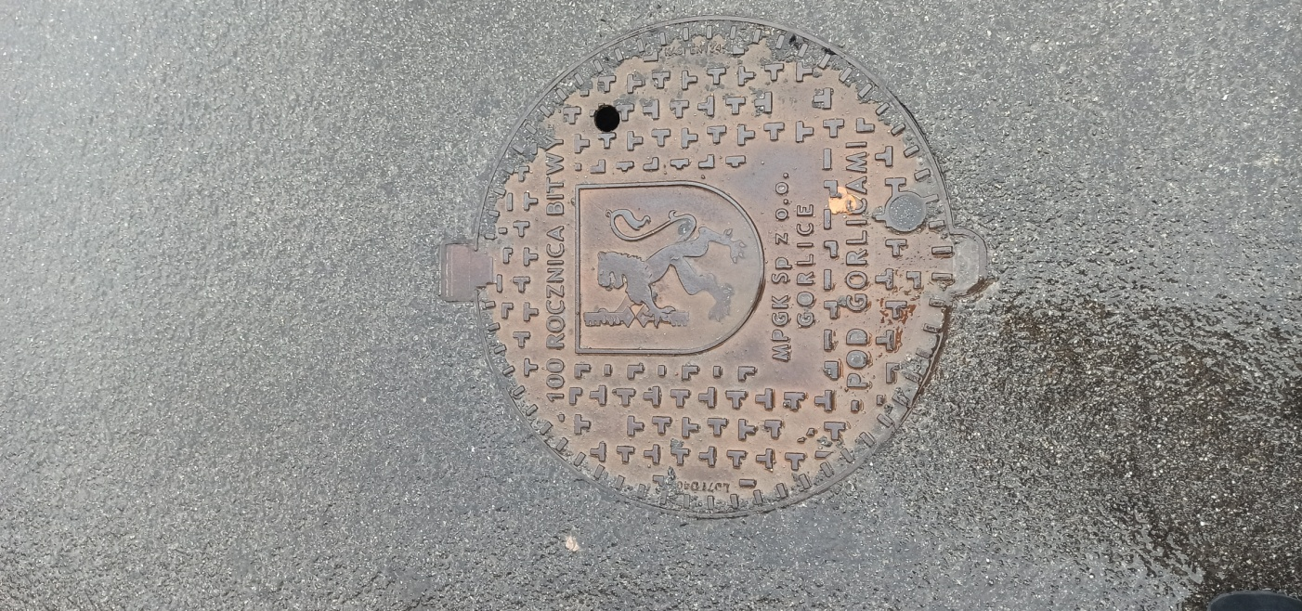

Ponadto, zamawiający informuje, iż zgodnie z zapisami Specyfikacji Warunków Zamówienia, przedmiar robót stanowi element pomocniczy opisu przedmiotu umowy i ze względu na ryczałtowy charakter wynagrodzenia nie będzie stanowił podstawy do rozliczeń pomiędzy Zamawiającym a Wykonawcą. Wykonawca zobowiązany jest wykonać przedmiot zamówienia zgodnie z dokumentacją techniczną wskazaną w ust. 1.2. Specyfikacji Warunków Zamówienia.

1. **Pytanie:** Przedmiar robót poz. 32 wskazuje do wykonania regulacje pionową studzienek   
   dla zaworów wodociągowych i gazowych wraz z wymianą uszkodzonych   
   elementów. Prosimy o doprecyzowanie jakie elementy należy wymienić.

**Odpowiedź:** Należy wymienić na nowe uszkodzone skrzynki hydrantowe oraz skrzynki zasuw wodociągowych i gazowych.

1. **Przedłużenie terminu składania ofert**

**Nowe, obowiązujące terminy:**

**Termin składania ofert upływa dnia: 03.09.2021 r. godz. 14:00**

**Otwarcie ofert nastąpi dnia: 03.09.2021 r. godz. 14:30**

1. Postanowienia ust. 13 SWZ - Wymagania dotyczące wadium należy zastosować odpowiednio, z uwzględnieniem przedłużonego terminu do składania ofert.
2. Dokonuje się odpowiednio zmiany terminu związania ofertą, w związku z czym postanowienie ust. 5 pkt 1) SWZ otrzymuje nową treść:

**„5. TERMIN ZWIĄZANIA OFERTĄ**

1. Termin związania ofertą wynosi 30 dni od dnia upływu terminu składania ofert, przy czym pierwszym dniem terminu związania ofertą jest dzień, w którym upływa termin składania ofert. **Wykonawca jest związany ofertą do upływu terminu 02.10.2021 r.”**
2. Zamawiający informuje jednocześnie o odpowiedniej zmianie ogłoszenia o zamówieniu nr 2021/BZP 00151601/01 z dnia 17.08.2021 r.

Ko:

1. Strona internetowa prowadzonego postępowania
2. a/a

………………………………………………………………….

(podpis kierownika Zamawiającego)

Sporządził: Marta Ziaja, inspektor, Wydział Organizacyjny, Dział Zamówień Publicznych, tel. 183551252